13061016 王晨玥 作业1

软件项目管理（或者其中某项具体的管理工作）：

1. 涉及到哪些基本要素和必要的特征：

涉及的基本要素为人员、产品、过程和项目。

1. 人员：参与软件过程的利益相关者主要可以分为高级管理者、项目管理者、开发人员、客户和最终用户五类。为了提高效率，项目团队必须以能够最大限度地发挥每个人的技术和能力的方式进行组织，这是团队负责人的任务。软件团队的结构取决于组织的管理风格、团队里的人员数目与技能水平。软件工程团队的四种组织范型有封闭式范型、随机式范型、开放式范型和同步式范型。为了有效的处理这些问题，必须建立切实可行的方法来协调工作人员之间的关系，为了做到这一点，需要建立团队成员之间以及多个团队之间的正式和非正式的交流机制。
2. 产品：从项目的一开始，就要研究应该开发哪些产品以及要解决哪些问题，至少要建立和界定产品的范围。软件的范围通过确定项目环境、信息目标、功能和性能来定义。软件需求分析的核心活动是问题分解，分解的主要内容有：必须交付的功能和内容、所使用的过程。
3. 过程：团队需要根据客户、从事开发工作的人员、产品本身的特性以及软件团队所处的项目工作环境来选择最适合待开发软件的过程模型。一旦选定了过程模型，项目团队可以根据需要灵活地确定过程模型中应包含的软件工程任务，对过程框架进行适应性修改。
4. 项目：为了成功地管理项目，我们必须了解可能会出现什么问题，以便避免这些问题。管理者为了避免问题，需要在正确的基础上开始工作、保持动力、跟踪进展、做出英明的决策并且进行事后分析。

涉及到的必要特征有不确定性、独特性、阶段性。

1. 用UML模型来描述这些要素和特征

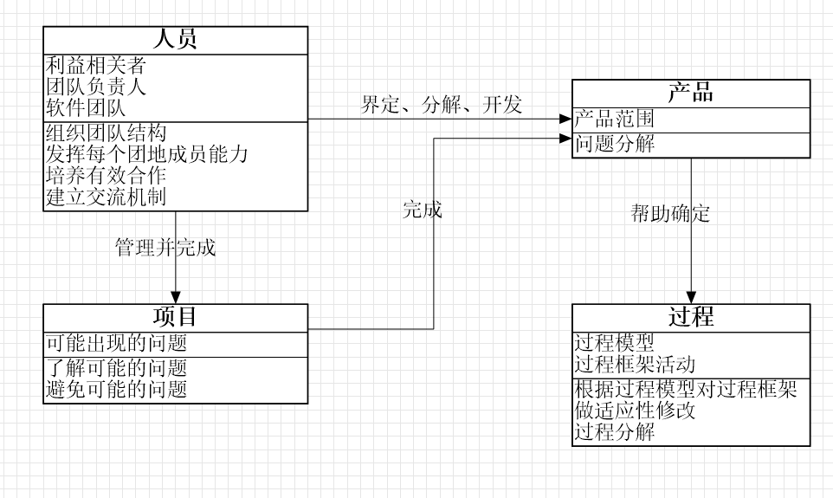

1. 通过典型的软件项目管理方法（实例）来说明这些要素和特征：

以CMM为例。CMM(Capability Maturity Model)是能力成熟度模型的缩写。CMM共分五级。在每一级中，定义了达到该级过程管理水平所应解决的关键问题和关键过程。每一较低级别是达到较高级别的基础。CMM专门针对产品和服务，主要强调软件开发过程的成熟度，即过程的不断改进和提高，同时有助于对项目风险的识别。